IMI HEIMEIER Handrad RVT 55, M 28 x 1,5 für Thermostat-Ventilunterteil

IMI Hydronic Engineering Deutschland

Eigenschaften

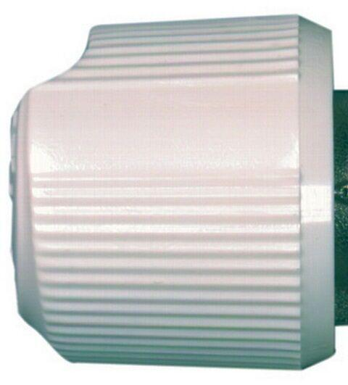

GTIN:

7318792605109

HAN:

50399001

Farbton

weiß